|  |  |  |  |  |
| --- | --- | --- | --- | --- |
| Code : MAM | **CONCOURS GÉNÉRAL DES MÉTIERS** | | **Session 2019** | |
| **Baccalauréat Professionnel Maintenance des matériels** | | | | **DT**  **1 / 7** |
| *Option A :* **Matériels agricoles** – *Option B :* **Matériels de T.P. et manutention**  *Option C :* **Matériels d’espaces verts** | | Durée :  **6 h** | Coef. :  **1** |

**CONCOURS GÉNÉRAL DES MÉTIERS**

**Maintenance des matériels**

**Épreuve écrite - Session 2019**

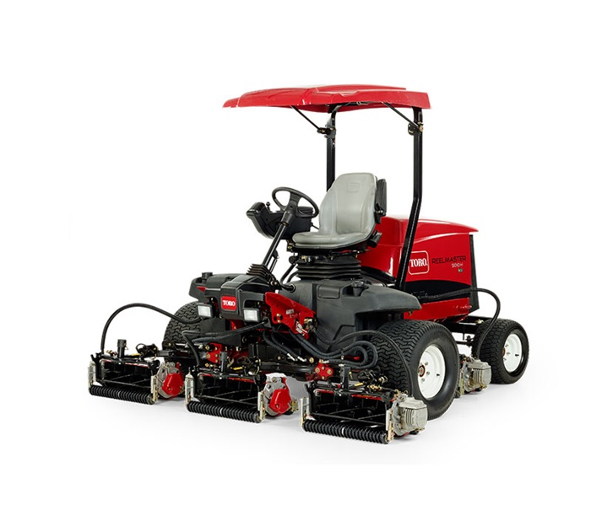**Partie B**

**Tondeuse de fairways TORO Reelmaster 5010-H**

**DOSSIER TRAVAIL**

**ELECTRICITE**

L’usage de tout modèle de calculatrice, avec ou sans mode examen, est autorisé.

**INFORMATION PREALABLE :** Seuls les quatre dossiers travail seront à rendre, ils seront agrafés à une **copie double d’examen dont le cartouche est à remplir**. Afin de permettre l’anonymat, **aucune des feuilles DT ne devra mentionner les nom, établissement, académie ou numéro d’anonymat du candidat**.

Ce dossier est composé de quatre parties. **Elles sont toutes à traiter**, mais portant sur des systèmes indépendants elles peuvent être traitées dans l’ordre que vous souhaitez.

**PARTIE B : Support : Tondeuse de Fairway TORO RM 50-10 H**

Mise en situation : Le client d’une tondeuse de golf TORO RM 50-10 H se plaint d’une difficulté de démarrage. Plusieurs défauts sont affichés au tableau de bord.

**B.1. Étude du matériel**

**B.1.1** Que signifie la lettre H indiquée sur le modèle du matériel ?

**B.1.2** Quel est le principal intérêt de ce système hybride ?

**B.1.3** Complétez le tableau ci-dessous, représentant le fonctionnement du système Hybride en cochant qui de la génératrice ou de la batterie assure les différentes fonctions.

|  |  |  |  |  |  |  |
| --- | --- | --- | --- | --- | --- | --- |
| **Mode de fonctionnement** | **Fonction** | | | | | |
| **Avancement** | | **Coupe** | | **Charge batterie** | |
| **Charge Normale** |  |  |  |  |  |  |
|  |  |  |  |  |  |
| **Charge Moyenne** |  |  |  |  |  |  |
|  |  |  |  |  |  |
| **Charge Extrême** |  |  |  |  |  |  |
|  |  |  |  |  |  |

**B.1.4** Quelle est la tension de fonctionnement du système hybride et de l’entrainement des organes de coupe ?

**B.2. Contrôle du circuit de démarrage**

**Rappel de symptômes :** le client signale que le moteur ne se lance pas lorsqu’il actionne le contacteur à clé.

Une information conducteur portant le code 160 est affichée au tableau de bord.

**B.2.1**Quelle est la signification de ce code d’information ?

**B.2.2** Quelles sont les causes possibles de l’apparition de ce défaut ?

**B.2.3** A l’aide du schéma électrique, indiquez le numéro d’entrée du calculateur à laquelle sont branchées chacune des sécurités ou commandes :

|  |  |
| --- | --- |
| **Sécurité ou commande** | **N° d’entrée du calculateur (TEC-5002)** |
| Présence du conducteur |  |
| Frein enclenché |  |
| Unité de coupe en position basse |  |
| Transmission au neutre |  |
| Interrupteur d’engagement des cylindres de coupe |  |
| Levée de l’unité de coupe |  |
| Descente de l’unité de coupe |  |

**B.2.4** Proposez une méthode de contrôle des différentes sécurités et commandes listées à la question précédente :

**A l’issue de ce contrôle, il apparait que le contacteur d’abaissement des cylindres de coupe reste en position fermée.**

**B.2.5** Proposez une méthode de contrôle de ce contacteur à l’aide d’un outil de mesure autre que l’outil de diagnostic embarqué. Réaliser un croquis à main levée de ce contrôle et expliquez le.

**Après remplacement du contacteur d’abaissement de la coupe, le système de démarrage fonctionne à nouveau.**

**B.3. Étude du système hybride**

**Une fois le circuit de démarrage remis en conformité, un défaut N° 28 apparait sur le tableau de bord. De plus le régime moteur semble figé à son maximum avec impossibilité de le modifier.**

**B.3.1**Quelle est la signification de ce code défaut ?

**B.3.2** Donnez la signification du BUS CAN et d’un réseau multiplexé ?

**B.3.3** Combien de réseaux existe-il sur le matériel ? Quelles sont leurs fonctions ?

**B.3.4** Sur le schéma électrique **page 7/7 du DT**, entourez les éléments constituant le système hybride et le système de coupe. **Schéma à l’échelle double, page 13 et 14 du DR.**

**B.3.5** Surlignez les fils selon les couleurs demandées dans le tableau ci-dessous :

|  |  |
| --- | --- |
| **Fil** | **Couleur** |
| Réseau de communication CAN 12 Volts | **Jaune** |
| Réseau de communication CAN 48 Volts | **Bleu** |
| Mise à la masse du module d’isolement CAN BUS | **Noir** |
| Alimentation en 12 Volts du module d’isolement CAN BUS | **Rouge** |
| Alimentation en 48 Volts LOGIC du moteur de coupe N°1 | **Marron** |
| Alimentation en 48 Volts Batterie du moteur de coupe N°1 | **Violet** |
| Mise à la masse du moteur de coupe N°1 | **Vert** |

**B.3.6** Quelle est la fonction du boitier « CAN BUS ISOLATION MODULE »?

**B.3.7** Donnez la procédure préconisée par le constructeur lors de l’apparition du défaut 28, en complétant le tableau ci-dessous :

|  |  |
| --- | --- |
| **Etape** | **Explication** |
| **1** |  |
| **2** |  |
| **3** |  |
| **4** |  |
| **5** |  |
| **6** |  |
| **7** |  |
| **8** |  |
| **9** |  |

|  |  |  |  |
| --- | --- | --- | --- |
| **Contrôle** | **Conditions de réalisation** | **Valeur obtenue** | **Valeur attendue** |
| Tension batterie 48 Volts moteur en marche | Voltmètre entre les bornes 1 du connecteur J23 et 1 du connecteur J21 | 50.5 Volts | Moins de 67.5 Volts |
| Tension batterie 48 Volts moteur à l’arrêt | Voltmètre entre les bornes + et – du pack de batteries 48 Volts | 47 volts |  |
| Résistance de la bobine de commande du relais Logic |  | 70 ohms |  |
| Alimentation du relais Logic |  | 12.9 Volts |  |
| Alimentation du module d’isolement |  | 12.9 Volts |  |
| Contrôle du branchement du réseau CAN 12 Volts au module d’isolement | Ohmmètre entre les bornes C et D du connecteur P42 | 60 ohms |  |
| Contrôle du branchement du réseau CAN 48 Volts au module d’isolement |  | 119 ohms |  |

**Voici les résultats des contrôles réalisés :**

**B.3.8** Complétez le tableau en indiquant les conditions de réalisation du contrôle et la valeur de référence du constructeur :

**B.3.9** D’après l’agencement du BUS CAN suivant, déterminez la valeur de résistance à lire sur le multimètre si l’on mesure entre le CAN L et le CAN H de la prise diagnostic :

120 Ohm



Node 1

Node n

120 Ohm

Diagnostic

Connector

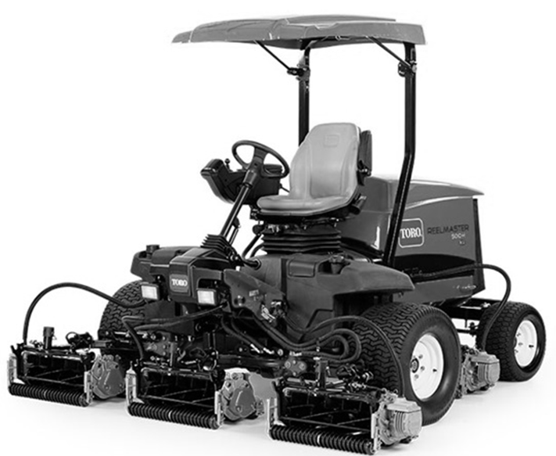

**B.3.10** Quelle est la fonction des résistances de terminaison de 120 ohms ?

**B.3.11** D’après les mesures réalisées en question B.3.8,quel(s) résultat(s) de contrôle semble (ent) incorrect(s) ?

**B.3.12** Qu’en déduisez-vous ?

**B.3.13** Que préconisez-vous ?

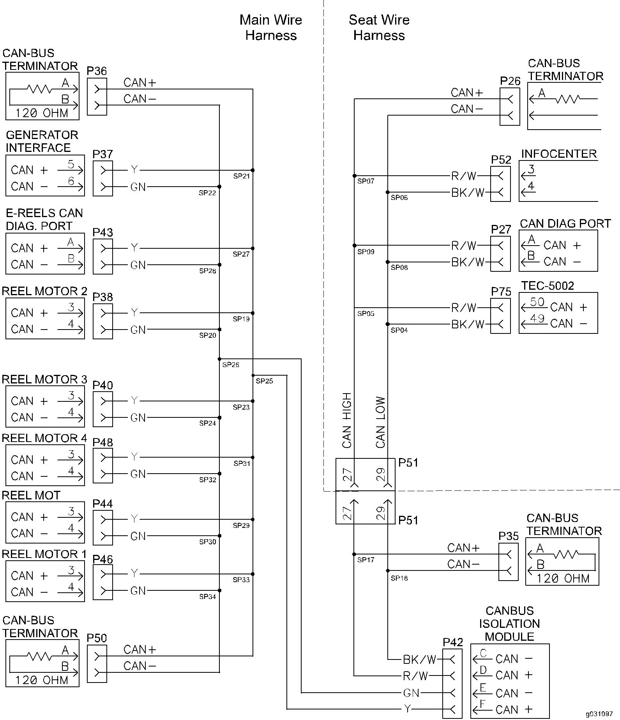

**Voici le tableau de relevé des mesures de résistances entre les bornes (notées SP19 à SP34 *sur le schéma ci-contre)* du CAN H et du CAN L sur les différents contrôleurs (valeurs en ohms).**

|  |  |  |  |  |  |  |  |  |
| --- | --- | --- | --- | --- | --- | --- | --- | --- |
| **SP** | **27** | **28** | **29** | **30** | **31** | **32** | **33** | **34** |
| **19** | 0 | 120 | 240 | 120 | 240 | 120 | 240 | 120 |
| **20** | 120 | 0 | 120 | 0 | 120 | 0 | 120 | 0 |
| **21** | 0 | 120 | 240 | 120 | 240 | 120 | 240 | 120 |
| **22** | 120 | 0 | 120 | 0 | 120 | 0 | 120 | 0 |
| **23** | 0 | 120 | 240 | 120 | 240 | 120 | 240 | 120 |
| **24** | 120 | 0 | 120 | 0 | 120 | 0 | 120 | 0 |
| **25** | 0 | 120 | 240 | 120 | 240 | 120 | 240 | 120 |
| **26** | 120 | 0 | 120 | 0 | 120 | 0 | 120 | 0 |

**B.3.14** D’après les résultats indiqués dans le tableau ci-dessus, quelle anomalie constatez-vous sur le circuit électrique ?

**B.3.15** Localisez, **par une croix** sur le schéma électrique **page 7/7 du DT**, la zone du circuit en défaut. **Schéma à l’échelle double, page 13 et 14 du DR.**

**B.3.16** Quelle réparation préconisez-vous ?

